- Sebuah papan catur memiliki besaran seperti berikut:
1) Panjang papan catur : 0,50 m
2) Lebar papan catur : 0,20 m
3) Tebal papan catur : 0,005 m
4) Keliling papan catur : 0,58 m
5) Luas bidang papan catur : 0,0230 m²
6) Berat papan catur : 0,015 kg
Dari data tersebut yang merupakan besaran pokok adalah ....
A. 1), 2), 3), 4)
B. 2), 3), 4), 5)
C. 2), 3), 5), 6)
D. 3), 4), 5), 6)

- Bensin bervolume 750 ml dituang dari botol kedalam bejana yang volumenya 800 ml. Apa yang terjadi ?
A. Volume bensin 750 ml dan bentuknya seperti botol
B. Volume bensin 800 ml dan bentuknya seperti botol
C. Volume bensin 750 ml dan bentuknya seperti bejana
D. Volume bensin 800 ml dan bentuknya seperti bejana

- Grafik berikut menunjukkan hubungan antara jumlah kalor yang diperlukan untuk menaikkan suhu pada 800 gram logam.
t⁰ C
50

10
0 14,4 Q ( KJ )

Tabel berikutnya menunjukkan daftar kalor jenis beberapa logam.
Nama Logam | Kalor Jenis (J/Kg ⁰C)
Besi | 460
Baja | 450
Tembaga | 390
Perak | 230
Berdasarkan grafik, jenis logam yang dimaksud adalah....
A. besi
B. baja
C. tembaga
D. perak

- Sepeda menuruni jalan memiliki kemiringan seperti gambar dari K ke N.
K

N

Bentuk grafik yang benar antara kecepatan ( v ) dengan waktu ( t ) ditunjukkan oleh gambar ….
- v C. v

0 t 0 t

- v D.

0 t 0 t
- Sepeda motor bermassa 200 kg bergerak dengan percepatan 5 m/s². Jika diatas sepeda motor diberi muatan 50 kg. Dengan kekuatan mesin yang sama, percepatan sepeda motor menjadi ….
A. 2 m/s² C. 4 m/s²
B. 3 m/s² D. 5 m/s²

- Dua gaya masing-masing 10 N kekiri dan 50 N kekanan. Jika usaha yang bekerja pada benda sebesar 60 J, jarak perpindahan bendanya ….
- 100 cm C. 200 cm
- 150 cm D. 250 cm

- Tabung berisi minyak dengan massa jenis 0,85 g/cm³ ,Tekanan minyak pada dasar tabung terukur 6.800 N/m². Kedalaman minyak dalam tabung adalah ....
A. 0,8 m C. 6,8 m
B. 5,78 m D. 8 m

- Gambar berikut menunjukkan alat jungkat-jungkit dalam keadaan seimbang dengan beban yang ada di kedua sisinya.
M
600 N

300 cm 60 cm
Jika beban 600 N digeser 15 cm menjauh dari titik tumpu, agar jungkat-jungkit tetap seimbang yang harus dilakukan adalah ....
A. menambah M dengan benda 30 N
B. mengganti M dengan benda 120 N
C. menggeser M sejauh 50 cm menjauhi dari titik tumpu
D. menggeser M sejauh 60 cm mendekati dari titik tumpu

- Gelombang merambat pada permukaan air seperti gambar berikut!

0 8s

80 cm
Perioda dan cepat rambat gelombang tersebut adalah ....
A. 2 s dan 10 cm/s C. 0,1 s dan 10 cm/s
B. 2 s dan 20 cm/s D. 0,1 s dan 20 cm/s

- Sebuah kolom udara memiliki panjang 40 cm. Jika garpu tala mempunyai frekuensi 320 Hz, maka besarnya cepat rambat gelombang bunyi di udara pada saat terjadi resonansi pertama adalah .....
A. 512 m/s C. 511 m/s
B. 513 m/s D. 515 m/s

- Benda terletak di depan cermin cekung seperti gambar berikut!
Benda
O
10 cm F M

15 cm

Jika benda digeser menjauhi cermin sejauh 5 cm, bayangan baru yang terbentuk bersifat ....
A. nyata, terbalik, diperbesar
B. nyata, terbalik, diperkecil
C. nyata , terbalik, sama besar
D. nyata, tegak, diperbesar

- Dua benda bermuatan listrik saling berdekatan seperti gambar berikut!
K L
+Q
-Q

R

Benda K dengan L tarik menarik dengan gaya F. Jika muatan K diperbesar menjadi +3Q dan muatan L diperbesar menjadi -4Q, sedangkan jarak K dengan L diperpanjang menjadi 2 kali semula, gaya tarik menarik antara K dengan L menjadi ....
A. 3 F C. 5 F
B. 4 F D. 6 F

- Beberapa penghambat yang masing-masing berhambatan 3 Ω dirangkai seperti gambar berikut !
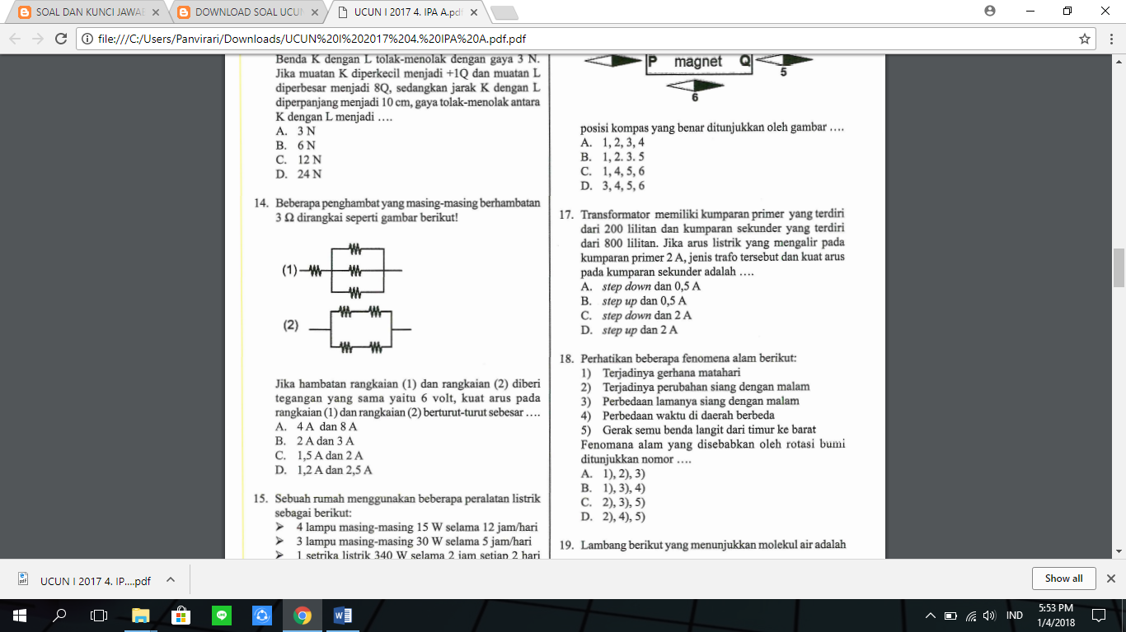
Jika hambatan rangkaian (1) dan rangkaian (2) diberi tegangan yang sama yaitu 6 volt, kuat arus pada rangkaian (1) dan rangkaian (2) berturut-turut sebesar ....
A. 4A dan 8A C. 1,5A dan 2A
B. 2A dan 3 A D. 1,2A dan 2,5A

- Pemanas air memiliki daya 600 W, digunakan untuk memanaskan air 5 kg bersuhu awal 25⁰C hingga mendidih pada suhu 100⁰C. Jika kalaor jenis air 4200 J/kg⁰C, membutuhkan waktu….
A. 875 detik C. 3500 detik
B. 2625 detik D. 4375 detik

- Batang besi yang akan dibuat menjadi magnet dengan cara gosokan benda seperti pada gambar dibawah ini.
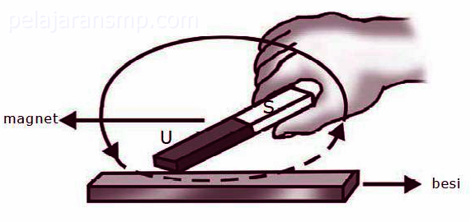
A B
Kutub-kutub magnet yang terbentuk pada batang besi dan sifat kemagnetannya adalah..
A. A = kutub utara, B = kutub selatan, sifatnya sementara
B. A = kutub utara, B = kutub selatan, sifatnya permanen
C. A = kutub selatan, B = kutub utara, sifatnya sementara
D. A = kutub selatan, B = kutub utara, sifatnya permanen

- Pasangan data di bawah ini yang benar :
 | Np | Ns | Vp | Vs | Ip | Is
A. | 300 | 600 | 220 | 110 | 1 | 2
B. | 600 | 300 | 220 | 110 | 1 | 1
C. | 300 | 600 | 220 | 110 | 1 | 2
D. | 600 | 300 | 220 | 110 | 1 | 2

- Andi menelpon dari kota Green Wich 00⁰ bujur menunujukkan waktu local pukul 10.00 kepada temannya di kota Wonosobo. Pada saat itu dikota Wonosobo ( 109⁰ BT ) menunjukkan waktu lokal ….
- pukul 05.16 C. pukul 17.16
- pukul 10.16 D. pukul 19.16

- Perhatikan rumus-rumus kimia berikut!
(1) H₂SO₄ (4) H₂
(2) O₂ (5) NaCl
(3) C₆ H₁₂ O₆ (6) Cl₂
 | Molekul Unsur | Molekul Senyawa
A | 1,3,6 | 2,4,5
B | 1,4,6 | 2,3,5
C | 2,3,5 | 1,4,6
D | 2,4,6 | 1,3,5

- Asam adalah zat dengan ciri-ciri tertentu. Perhatikan ciri-ciri zat berikut:
1) Mudah bersenyawa dengan logam.
2) Menyebabkan korosi pada logam.
3) Dapat mengubah lakmus biru menjadi merah.
4) Dalam wujud cair sukar menghantarkan arus listrik.
5) Bilangan pH asam antara 7 - 14.
Sifat asam ditunjukkan nomor ....
A. 1), 2), 3)
B. 2), 3), 5)
C. 2), 4), 5)
D. 3), 4), 5)

- PDAM mengolah air kotor menjadi air bersih hingga bisa dikonsumsi masyarakat dengan teknik ….
A. evaporasi
B. sublimasi
C. filtrasi
D. kromatografi

- Diketahui beberapa sifat berikut :
1). Mudah berkarat
2). Mudah membusuk
3). Mudah dialiri arus listrik
4). Mempunyai titik leleh tinggi
Data diatas yang termasuk sifat kimia terdapat pada angka ....
- 1) dan 2) C. 2) dan 3)
- 1) dan 3) D. 3) dan 4)

- Disajikan beberapa zat aditif dalam bahan kimia rumah tangga dan dampak negatif yang ditimbulkan jika digunakan secara berlebihan.
 | Zat aditif |  | Dampak negatif yang ditimbulkan
1) | Alkil benzana sulfonat | a | Gigi keropos
2) | Natrium hipoklorit | b | Pencemaran lingkungan
3) | Natrium hidroksida | c | Penipisan lapisan ozon
4) | Kloro fluoro karbon (CFC) | d | Iritasi pada saluran pernapasan
Pasangan yang tepat antara zat aditif dalam bahan kimia rumah tangga dengan dampak
negatifnya adalah ....
- 1) – d C. 3) – b
- 2) – a D. 4) – c

- Seorang pasien di pusat rehabilitasi menunjukkan meningkatnya detak jantung, pernapasan, dan tekanan darah. Berdasarkan gejala tersebut, diperkirakan pasien ini menggunakan narkoba jenis ....
A. penguat C. stimulan
B. penenang D. halusinogen

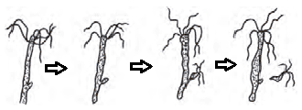
24. Perhatikan gambar berikut!

Aktifitas tersebut menunjukkan bahwa makhluk hidup memiliki ciri...
- perlu beradaptasi
- tumbuh dan berkembang
- berkembang biak
- peka terhadap rangsang

25. Perhatikan gambar berikut!
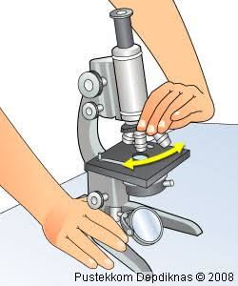

Tujuan aktifitas yang ditunjuk pada gambar adalah…
A. mengangkat meja preparat agar kaca benda mudah diletakkan
B. mengatur diafragma agar diperoleh cahaya sesuai kebutuhan
C.mengatur makrometer agar bayangan tampak jelas
D. memilih lensa obyektif sesuai perbesaran yang diinginkan

26. Perhatikan gambar berikut !
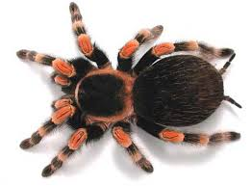
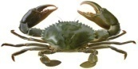
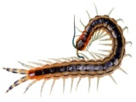
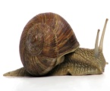
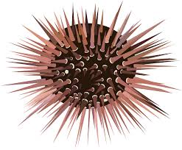

P Q R S T
Kekerabatan paling dekat ditunjukkan oleh…
A. P, R, dan S
B. P, Q, dan R
C. R, S, dan T
D. Q, R, dan S

27. Saat pergi kekebun Ratna menemukan tanaman yang memiliki ciri habitus sebagai berikut
● batang bercabang dan berkambium
● memiliki bakal biji yang tertutup oleh daun buah
● memiliki tulang daun menjari
● berakar tunggang
Tumbuhan yang memiliki ciri tersebut adalah…
A. Padi ( Oryza sativa )
B. Pandan ( Pandanus tectorius )
C. Kelapa ( Cocos nucifera )
D. Jarak ( Ricinus comunis )

28. Interaksi antara Ikan Guppy ( Poecilia reticulata ) dengan Bulu babi ( Echinus esculentus ) dengan cara berlindung diantara duri-duri Bulu babi adalah…
A. mutualisme, ikan guppy dan bulu babi sama-sama untung, ikan dapat bergerak bebas kemana mana sedangkan bulu babi dapat perlindungan
B. komensalisme, ikan memperoleh perlindungan, sedangkan bulu babi, tidak dirugikan dan tidak diuntungkan
C. parasitisme, bulu babi dirugikan karena ada ikan guppy mengambil ruang gerak nya sehingga terbatas
D. kompetisi, kedua hewan tersebut saling berebut ruang gerak yang terdapat diperairan

29. Beberapa jenis jaringan epitel terutama yang dimiliki oleh alat berongga yang dapat mekar jika bertambah isi. Seperti contoh pada ureter dan kandung kemih. Epitel ini akan mengalami perubahan bentuk menyesuaikan dengan kondisi. Ciri atau bentuk sel jaringan epitel ini adalah…
A. selapis sel saja, karena memungkinkan perubahan bentuk dari posisi relaksasi maupun kontraksi
B. berbentuk kuboid dan memiliki kemampuan menahan tekanan disertai elastisitas yang tinggi saat dilewati air
C. berlapis yang kolumner dapat berubah menjadi kuboid dan lapisan luar berbentuk bulat yang akan menjadi sel payung jika alat mengembang
D. berbentuk silinder dilengkapi dengan cilia untuk membantu elastisitas saat alat tersebut berisi air ataupun tidak

30. Penggunaan energi terbarukan yang berasal dari fosil semakin terancam keberlangsungannya, hal ini dikarenakan semakin meningkatnya konsumsi BBM sebagai sumber energy yang sangat dominan penggunaannya. Usaha yang dapat dilakukan untuk mendapatkan energy yang berkelanjutan dan ramah lingkungan adalah…
A. memanfaatkan bahan bakar yang diproduksi dari sumber-sumber hayati seperti biodiesel untuk sumber energy alternative
B. membangun pembangkit listrik tenaga angin sehingga menghasilkan ribuan megawatt
C. membangun instalasi energy baru yang memanfaatkan tambang batu bara
D. Memperluas pembangunan energy yang berkelanjutan dengan memanfaatkan energy nuklir

31.Perhatikan grafik pertumbuhan penduduk berikut !
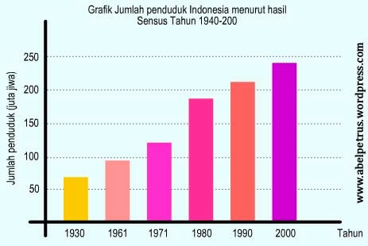

Berdasarkan grafik tersebut pengaruh terhadap kualitas lingkungan pada tahun yang akan datang adalah…
A. Berkurangnya pencemaran udara karena berkurangnya kawasan hutan
B. Menurunnya kualitas air dengan bertambahnya limbah rumah tangga
C. Bertambahnya resapan air dengan berkurangnya lahan pertanian
D. Menurunnya kadar karbondioksida dengan kemajuan teknologi

32. Perhatikan gambar berikut!
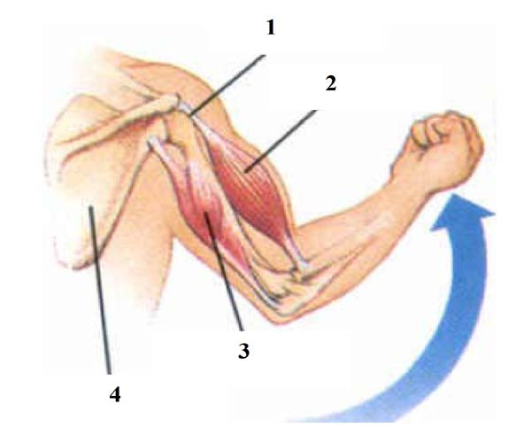

Pernyataan berikut sesuai dengan gambar adalah…
A. posisi lengan bawah seperti pada gambar disebabkan nomor 2 berelaksasi
B. posisi lengan bawah seperti pada gambar disebabkan otot nomor 2 berkontraksi
C. 2 merupakan otot ekstensor yang memiliki kemampuan meluruskan
D. 2 dan 3 selalu bekerja sinergis yaitu membengkokan dan meluruskan

33. Beberapa hari ini Putri mengalami sembelit, sehingga perut terasa tidak nyaman. Gangguan seperti ini dapat terjadi karena…
A. proses pencernaan mekanik tidak berlangsung di lambung
B. usus besar Putri mensekresi air terlalu banyak
C. bakteri Escheria coli tidak dapat mengurai sisa makanan
D. usus besar Putri mengabsorpsi air secara berlebihan

34. Perhatikan pernyataan berikut !
1) Arah aliran keluar dari jantung
2) Elastis dan tipis
3) Aliran darah cepat
4) Aliran darah masuk jantung
Ciri-ciri dari pembuluh darah arteri adalah …
a. 1) dan 2)
b. 1) dan 3)
c. 2) dan 4)
d. 3) dan 4)

35. Ginjal mempunyai jutaan nefron yang terletak di bagian ….
A. korteks
B. medula
C. piramida ginjal
D. badan malpighi

36. Perhatikan gambar berikut !
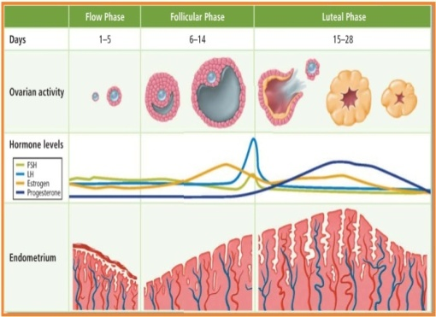

Pernyataan yang sesuai adalah…
A. Pada hari ke 5 terjadi pelepasan sel telur
B. Pembuahan akan terjadi disaat proses menstrasi
C. Dinding endometrium akan menebal setelah ovulasi
D. Ovulasi terjadi setelah terjadi penebalan dinding rahim

37. Perhatikan penampang akar berikut berikut !
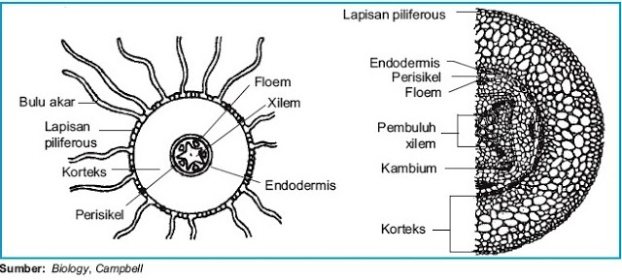
1
2
3
4
5
6

Berturut turut jaringan penyusun dari luar ke dalam adalah…
A. korteks – xylem – endodermis – epidermis – periskel – floem – empulur
B. epidermis – korteks – endodermis – floem – empulur – periskel – xylem
C. endodermis – korteks – epidermis – periskel – floem – xylem – empulur
D. epidermis – korteks – endodermis – periskel – xylem – floem – empulur

38. Oksigen yang dihasilkan pada proses fotosintesis berasal dari…
A. Fotolisis air
B. Fosforilasi
C. Fotorespirasi
D. Reduksi Karbondioksida

39. Padi bulir bulat berbatang tinggi ( BBTT ) disilangkan dengan padi bulir panjang berbatang pendek ( bbtt ). Apabila gen bulir bulat dan batang tinggi memiliki sifat dominan, maka jika tanaman F1 disilangkan dengan sesamanya maka akan diperoleh tanaman F2 yang memiliki sifat bulir panjang berbatang tinggi adalah sebesar …
A. 6,25 %
B. 18,75 %
C. 56,25 %
D. 76,33 %
40. Berikut merupakan penerapan bioteknologi yang memberikan dampak positif pada kelestarian lingkungan guna peningkatan produksi pangan adalah…
A. penerapan bioremediasi pada saat terjadi tumpahan minyak dimperairan
B. memanfaatkan mikroba jamur dalam proses fermentasi pembuatan tape
C. memandulkan hama jantan sehingga tertahan pertumbuhan spesies hama tersebut
D. mengembangkan rekayasa genetik terhadap species hingga diperoleh spesies baru

Kunci Jawaban :
1 | A Diperoleh dari besaran pokok  panjang  1) Panjang papan catur : 0,50 m  2) Lebar papan catur : 0,20 m  3) Tebal papan catur : 0,005 m  4) Keliling papan catur : 0,58 m
2 | (C ) sifat zat cair volume tetap dan  bentuk berubah
3 | ( B ) m_{b} = 800 gram = 0,8 kg  ∆t = 50⁰C - 10⁰C  = 40⁰C  Q = 14,4 K Joule  = 14.400 Joule  Q = m.c. ∆t  14.400 J = 0.8 kg. c. 40⁰C  14.400 J = 32 kg.⁰C.c  c = 14.400 J : 32 kg⁰C  c = 450 J/kg⁰C  ( Baja )
4 | ( C ) grafik dipercepat  grafik diperlambat
5 | ( C ) m₁ = 200 kg: a₁ = 5 m/s²  F = m.a = 200. 5 = 1.000 N  Jika ditambah muatan 50 kg,  maka m₂ = 250 kg, jadi  a₂ = F/ m₂ = 1000 N/250 kg  = 4 m/s²
6 | ( B ) F_{total} = 50 N – 10 N = 40 N  W = F.S maka S = W/F  = 60 J/40 N  = 1,5 m = 150 cm
7 | ( A ) ρ = 0,85 g/cm³ ,P = 6.800 N/m²  = 850 kg/m³  g = 10 m/s²  Jawab : P = ρ.g.h  h = P/ ρ.g  = 6.800/850.10  = 0.8 m
8 | ( A ) W = 600 N, L_{b} = 60 cm,  L_{k} = 300 cm  W x L_{b} = F₁ x L_{k}  600 x 60 = F₁ x 300  F₁ = 120 N  Jika L_{b} + 15 cm  W x L_{b} = F₂ x L_{k}  600 x 75 = F₂ x 300  F₂ = 150 N  Jadi perubahan F = F₂ - F₁  = 150 N-120 N  = 30 N ditambah ke beban M
9 | ( B ) L = 80 cm, n = 4, t = 8 s  L = 2 λ ➔ λ = L/2  = 80 / 2 = 40 cm  T = t/n ➔ T = 8s/4 = 2 s  Jadi V = λ / T  = 40/2 = 20 cm/s
10 | ( A ) L = 40 cm, f = 320 Hz  L = ¼ λ ➔ λ = 4 L  = 4 x 40 cm  = 160 cm = 1,6 m  Jawab : V = λ x f  = 1,6 m x 320 Hz  = 512 m/s
11 | ( C ) karena benda digeser 5 cm  benda menjadi di titik M, maka bayangan yang terbentuk nyata, terbalik dan sama besar.
12 | ( A ) F₂ = 3 x 4 ( ½ )² N  = 12 / 4 N = 3 N
13 | ( C ) Rp₁ = 4 Ω Rp₂ = 3 Ω  Jika V₁ = V₂ = 6 Volt  Maka : I₁ = V₁ / Rp₁  = 6 / 4 = 1,5 A  I₂ = V₂ / Rp₂  = 6 / 3 = 2 A
14 | ( B ) m. c. Δ t = P.t  t = m.c( t₂ – t₁ ) / P  = 5.4200⁷ ( 100-25 ) / 600¹  = 5.7.75 = 2625 detik
15 | (C) Kutub yang digunakan untuk menggosok adalah kutub utara (U). Ujung magnet yang digosok akan menjadi kutub yang berlawanan dengan kutub magnet yang menggosoknya. Maka A = kutub selatan dan B = kutub utara.  Magnet yang terbuat dari besi, kemagnetannya bersifat sementara
16 | ( D ) Vs x Is = Vp x Ip  110 x 2 = 220 x 1  Np x Ip = Ns x Is  600 x 1 = 300 x 2
17 | ( C ) 109/15 = 7 ⁴/₁₅  = 7 jam ⁴/₁₅ x 60 ⁴ menit  = 7 jam 16 menit  Jadi di Wonosobo pukul : 10.00 +7 jam 16 menit = pukul 17.16
18 | ( D ) Molekul unsur yaitu gabungan dari unsur-unsur sejenis  Molekul senyawa yaitu gabungan dari unsur-unsur yang tidak sejenis
19 | ( A )
20 | ( C ) Filtrasi ( penyaringan ) dalam proses penjernihan air
21 | ( A ) Menimbulkan zat jenis baru
22 | ( D )
23 | ( C ) Zat yang merangsang system syaraf pusat

24. C
Ciri yang ditunjuk pada gambar adalah salah satu cara perkembangbiakan pada hewan Avertebrata yakni : Tunas dimana munculnya individu dari bagian tubuh induknya sendiri

25. D
Bagian yang ditunjuk adalah lensa objektif dan cermin , adalah kegiatan dalam memilih lensa guna mendapatkan perbesaran yang diinginkan

26. A
Hewan Arthropoda adalah hewan berbuku buku terdiri dari 4 kelas,
1. Insekta ( Serangga )
2. Arachnoidea ( Laba-laba )
3. Crustacea ( Udang-udangan )
4. Myriapoda ( Kaki seribu )
Hewan pada soal yang termasuk pada hewan Arthropoda adalah Kaki seribu ( P ), Laba-laba ( R ) dan Kepiting ( S )

27. D
Tumbuhan yang memilik ciri tersebut adalah tanaman dikotil, dengan ciri-ciri :
● batang memiliki cabang dan berkambium
● memiliki bakal biji yang tertutup oleh daun buah
● memiliki tulang daun menjari
● berakar tunggang

28. B
Interaksi antara Ikan Guppy ( Poecilia reticulata ) dengan Bulu babi ( Echinus esculentus ) dengan cara berlindung diantara duri-duri Bulu babi adalah termasuk Komensalisme. Karena hubungan interaksi kedua hewan itu yang satu tidak dirugikan dan juga tidak diuntungkan yakni Ikan Guppy sedangkan hewan yang lainnya mendapatkan keuntungan.

29. C
Ciri atau bentuk sel jaringan epitel ini adalah dapat mekar jika bertambah isi, seperti rongga pada alat ureter dan kandung kemih saat berisi urine. Jaringan epitel ini disebut Jaringan Epitel Berlapis

30. A
Salah satu usaha yang dapat dilakukan untuk mendapatkan energi yang berkelanjutan dan ramah lingkungan adalah dengan memanfaatkan bahan bakar yang diproduksi dari sumber-sumber hayati seperti biodiesel untuk sumber energi alternative

31. B
Berdasarkan grafik tersebut pengaruh terhadap kualitas lingkungan pada tahun yang akan datang akan mengakibatkan menurunnya kualitas air dengan bertambahnya limbah rumah tangga
32. B
Otot rangka terdiri dari :
1. Otot Fleksor yang kerjanya menekuk / membengkokkan lengan bawah siku dan lutut, dengan kerjanya disebut Fleksi
2. Otot ekstensor yang kerjanya meluruskan lengan bawah siku dan lutut, dengan kerjanya disebut Ekstensi
Pada gambar kerja saat lengan ditekuk keatas maka terjadi pada otot fleksor ( Bisep ) berkontraksi dan otot ekstensor ( Trisep ) berelaksasi kerja otot tersebut adalah Antagonis.

33. D
Sembelit adalah kelainan dalam sistem pencernaan dengan ciri fesesnya keras. Fesesnya dapat keras dikarenakan:
(1) Usus besar mengabsorbsi air secara berlebihan.
(2) Feses menjadi kering dan keras.
(3) Pengeluaran feses menjadi sulit

34. B
Ciri-ciri pembuluh darah arteri adalah :
1) Dinding pembuluh tebal dan elastis
2) Aliran darah dari jantung menuju organ
3) Aliran darah cepat
4) Terletak jauh di dalam permukaan kulit
Jadi pernyataan yang tepat untuk ciri-ciri pembuluh darah arteri adalah 1) dan 3).
35. A
Bagian DariGinjal | Keterangan
KorteksGinjal | Kulit ginjal atau korteks tersusun dari nefron yang berjumlah kurang lebih satu juta sel. Pada korteks terdapat glomerulus dan kapsul Bow- man. Glomerulus berfungsi untuk filtrasi.
MedulaGinjal | Medula merupakan tempat berkumpulnya pembuluh arah kapiler dari kapsul Bowman.  Di dalam medula akan terjadi proses reabsorpsi dan augmentasi oleh tubulus proksimal dan tubulus distal.
Pelvis | Di pelvis bermuara saluran pengumpul. Dari rongga tersebut, urine keluar dari saluran ureter menuju vesika urinaria (kandung kemih).

36. C
Penebalan didnding rahim terjadi setelah ovulasi, dalam hal ini hormon gonadrotopin mengeluarkan merangsang FSH dan LH, yang menyebabkan terjadinya Ovulasi ( oleh FSH ) serta pengembangan korpus luteum ( oleh LH ). Setelah kadar LH mencapai puncak ( terlihat pada grafik ) oleh hormon estrogen, terjadi penebalan dinding rahim maka korpus lutem setelah itu mengalami involusi ( terjadinya penurunan hormon progesterone ), maka kemudian terjadi menstruasi.

37. D
Jaringan
Letak dan Fungsi
1.Epidermis atau eksodermis
Bagian terluar akar.
Jalan masuk air dan garam mineral.
2..Korteks
Daerah di sebelah dalam epidermis.
Cadangan makanan.
3.Endodermis
Lapisan sebelah dalam korteks dan di
luar perisikel. Mengatur masuknya air
tanah ke dalam pembuluh. Menyimpan
zat makanan.
4..Perisikel
Sebelah dalam lapisan endodermis.
Membentuk cabang akar dan kambium
gabus.
5.Xilem
Bagian tengah akar.
Mengangkut air dan garam mineral dari
tanah menuju daun.
6.Floem
Di antara jari-jari yang dibentuk oleh
xilem.
Mengangkut zat makanan yang dibuat
daun menuju ke seluruh bagian
tumbuhan.
7. Empulur
Bagian tengah. Di antara bangunan
bentuk bintang di dalam xilem.
Menyimpan cadangan. makanan

38. A
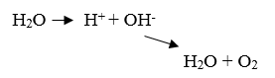
O2 pada proses fotosintesa dihasilkan saat fotolisa / reaksi terang :

39. B
Padi bulir bulat berbatang tinggi ( BBTT ) disilangkan dengan padi bulir panjang berbatang
pendek ( bbtt ). Jika tanaman F1 disilangkan dengan sesamanya maka akan diperoleh
tanaman F2 perbandingan fenotipnya 9 : 3 : 3 : 1 = 56,25% : 18,75% : 18,75% : 6,25%

40. D
Rekayasa genetika menghasilkan DNA Rekombinan dari dua organism yang berbeda dan memiliki sifat-sifat atau fungsi yang dikehendaki atau dengan apa yang kita inginkan.

